EBSCO E-kitap Koleksiyonu (500bin E-kitap içermektedir)
Kullanıcı sınırı bulundurmadan 500.000’den fazla e-kitaba erişim sağlayan EBSCO E-kitap Koleksiyonu hem sayı hem de içerik bakımından dünyadaki en geniş kapsamlı disiplinlerarası tam metin e-kitap veri tabanıdır. Kullanıcı dostu arayüzü ve kullanımı kolay yönetim araçları ile akademik kütüphaneler için vazgeçilmez bir kaynak olan koleksiyon, içerdiği tüm e-kitapları sınırsız kullanıcı erişimi ile sunmaktadır ve yeni kitaplar ek ücret ödenmeden koleksiyona düzenli olarak eklenmektedir.
Öne çıkan konular:

- Coğrafya
- Dil ve Edebiyat
- Din Bilimleri
- Eğitim
- Ekonomi ve Finans
- Felsefe
- Fen Bilimleri
- Güzel Sanatlar
- Hukuk
- İletişim ve Medya
- İşletme ve Yönetim
- Matematik
- Mühendislik ve Mimarlık
- Psikoloji
- Siyasi Bilimler
- Sosyal Bilimler
- Spor Bilimleri
- Tarih
- Teknoloji
- Tıp
- Ve diğer tüm akademik alanlalar

İçeriğinde;
- Satın alma değeri 70 milyon doların üstünde olan 500.000’den fazla disiplinlerarası e-kitap
- Harvard University Press, Cambridge University Press, MITPress, Cornell University Press gibi önde gelen yayınevlerinin de içerisinde bulunduğu yüzlerce yayınevi tarafından yayımlanan 200.000’e yakın e-kitap
- Elsevier, Taylor & Francis, Sage, John Wiley & Sons gibi önde gelen yayıncılara ait binlerce e-kitap
- 5,000+ ödül almış kitap
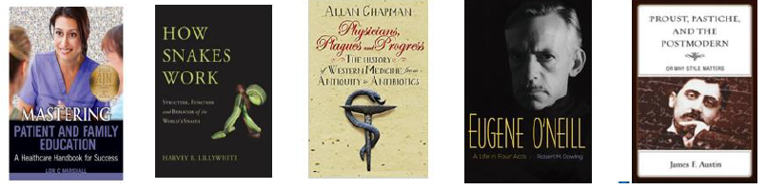

1.500+ farklı yayıncıdan derlenen içerik:

- ABC-CLIO
- Bloomsbury
- Brill Academic Publishers
- CRC Press
- De Gruyter
- Edward Elgar
- Elsevier
- Elsevier Health
- F.A. Davis
- Greenwood Publishing
- Hachette Book Group
- I.B. Tauris
- IGI Global
- John Benjamins
- John Wiley & Sons
- Palgrave Macmillan
- Random House
- Sage Publishing
- Springer Publishing
- Springer Science & Business
- Taylor & Francis Routledge
- World Scientific
- Ve daha fazlası…

Üniversite yayınevlerinden sağlanan 200.000’e yakın başlık:

- Cambridge University Press
- Cornell University Press
- Columbia University Press
- Duke University Press
- Edinburgh University Press
- Harvard University Press
- Hong Kong University Press
- Indiana University Press
- Johns Hopkins Uni Press
- McGill-Queens Uni Press
- MIT Press
- New York University Press
- Oxford University Press
- Presses de L'Universite du Quebec
- Princeton University Press
- Stanford University Press
- University of California Press
- University of Chicago Press
- University of Illinois Press
- University of Minnesota Press
- University of North Carolina Press
- University of Toronto Press
- Ve daha fazlası…

Kitap Sayılarına Göre Konular
Edebiyat Fakültesi | 133.000+
Edebiyat Fakültesi / Felsefe | 14.900+
Edebiyat Fakültesi / Psikoloji | 7.180+
Edebiyat Fakültesi / Tarih | 41.700+
Eğitim Fakültesi | 16.100+
Fen Fakültesi | 24.840+
Güzel Sanatlar Fakültesi | 17.780+
Hukuk Fakültesi | 14.640+
İktisadi İdari Bilimler Fakültesi | 38.000+
İktisadi İdari Bilimler Fakültesi / Siyaset Bilimi | 22.770+
Din Bilimleri | 32.000+
Konservatuar | 3.060+
Mimarlık Fakültesi | 3.630+
Mühendislik Fakültesi, Teknoloji Fakültesi, Fen Fakültesi | 25.820+
Sosyal Bilimler | 28.960+
Spor Bilimleri | 3.160+
Tıp Fakültesi | 23.070+
Turizm Fakültesi | 11.170+
Yabancı Diller Yüksekokulu | 3.110+
Belirtilmemiş | 43.550+
Koleksiyon ile ilgili olarak;
Erişim Adresi:
http://search.ebscohost.com/login.aspx?authtype=ip,uid&profile=ehost&defaultdb=e000xtr

